

DEPARTEMENT
GENIE ELECTRIQUE & SYSTEM INTELLIGENT
Filière : Systèmes Embarqués
Deuxième Année

Système de Détection d'Accidents de Voiture et d'Alerte d'Urgence Automatique
Encadré par :
- Pr. Assad EL Makhloufi
Année Universitaire : 2025-2024
Réaliser par :
- Mohammed Amine Darri
- Hamza Khadra
- Salma Drissi EL-Bouzaidi
Sommaire
Introduction 2
Objectifs du Projet 2
Architecture et Aperçu du Système 2
Module de Détection d'Accident : 3
Module de Localisation : 3
Module de Communication : 3
Unité Microcontrôleur (MCU) : 3
Fonctionnement du Système et Flux de Données 4
Entrées et sorties principales 5
Entrées (capteurs/utilisateur) : 5
Sorties : 5
Avantages et Bénéfices 5
Limitations et Considérations 6
Intégration IoT Proposée et Amélioration du Système 6
Objectifs de la Mise à Niveau 6
Architecture IoT Proposée 7
Avantages de l'Amélioration IoT 7
Conclusion 8

Introduction
Les accidents de la route représentent un défi mondial majeur de santé publique, l'intervention médicale rapide étant un facteur décisif pour les taux de survie. La fenêtre primaire pour sauver des vies se réduit souvent en raison des retards dans la notification et l'envoi des services d'urgence. Ce projet propose une solution système embarqué conçue pour atténuer ce problème. La fonction principale du système est la détection automatique des collisions véhiculaires et la transmission immédiate et autonome d'un message d'urgence structuré contenant des informations vitales telles que les coordonnées GPS et les détails du conducteur, réduisant ainsi considérablement le temps écoulé entre un accident et l'arrivée des secours.

Objectifs du Projet
Les objectifs principaux de ce projet sont les suivants :
- Détection Automatique d'Accident : Identifier de manière fiable les accidents de la route grâce à l'intégration et l'analyse des données provenant de capteurs d'inertie et d'impact.
- Acquisition et Transmission de Données en Temps Réel : Collecter des données critiques en temps réel, y compris la localisation géographique (GPS), l'horodatage et les informations pré-enregistrées du conducteur, et transmettre ces données automatiquement lors de la détection d'un incident.
- Optimisation de la Réponse d'Urgence : Réduire significativement le temps d'intervention des services d'urgence en fournissant une notification immédiate et précise de l'incident.
- Amélioration de la Sécurité et de la Sérénité : Améliorer la sécurité globale du conducteur et des passagers et offrir une tranquillité d'esprit aux familles grâce à une communication d'urgence automatisée.

Architecture et Aperçu du Système
Le système est architecturé comme un réseau intégré de modules matériels, chacun étant responsable d'une fonction distincte, coordonnée par une unité de traitement centrale. Les composants clés sont :
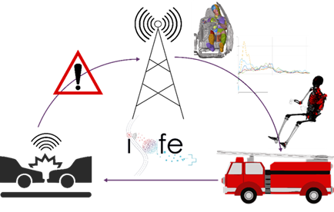

Module de Détection d'Accident :
Utilise un accéléromètre pour détecter une décélération brutale (impact) et un gyroscope pour identifier une orientation anormale du véhicule (par exemple, un tonneau), assurant une confirmation robuste de l'événement.

Module de Localisation :
Intègre un module GPS pour acquérir et fournir les coordonnées précises de latitude et de longitude du véhicule au moment de l'incident.

Module de Communication :
Utilise un module GSM/LTE pour établir une connexion réseau cellulaire, permettant la transmission d'un SMS d'urgence ou d'un paquet de données aux destinataires pré-programmés.

Unité Microcontrôleur (MCU) :
Un contrôleur embarqué (par exemple, ESP32, STM32) sert d'unité de traitement centrale, acquérant continuellement les données des capteurs, exécutant l'algorithme de détection et orchestrant la séquence de communication lors d'une détection positive d'accident.

Fonctionnement du Système et Flux de Données
Le flux opérationnel du système est le suivant :
- Surveillance Continue : L'accéléromètre et le gyroscope échantillonnent en continu l'état cinématique du véhicule.
- Détection et Vérification de l'Événement : Le MCU traite ces données de capteur en temps réel. Si les valeurs dépassent un seuil d'accident prédéfini (indiquant un impact sévère ou un tonneau), un accident est enregistré.
- Agrégation des Données : Lors de la détection, le système déclenche le module GPS pour verrouiller et récupérer les coordonnées géographiques actuelles. Ces données sont combinées avec l'horodatage interne et les informations pré-stockées du conducteur.
- Transmission de l'Alerte : Le paquet de données agrégé est formaté et envoyé via le module GSM/LTE sous forme d'alerte d'urgence aux services d'urgence et aux contacts désignés.
- Notification Locale : Une alarme sonore ou visuelle intégrée peut être activée dans le véhicule pour alerter les occupants.
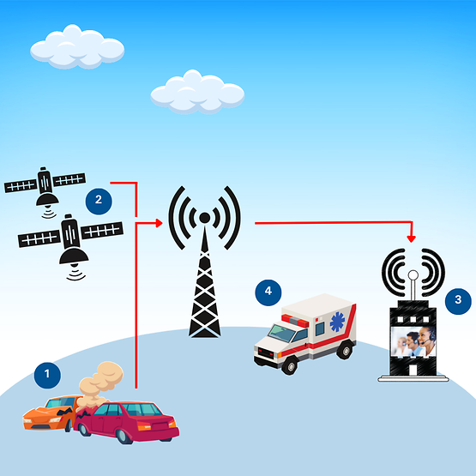

Entrées et sorties principales

Entrées (capteurs/utilisateur) :
- Accéléromètre (3 axes, plage de sensibilité élevée) — détection des décélérations/impacts brusques
- Gyroscope — détection de rotation
- GPS (latitude, longitude, horodatage)
- Signal d’alimentation/d’allumage du véhicule (optionnel)
- Capteur de ceinture de sécurité ou données CAN-bus (optionnel)
- Données du conducteur (nom, téléphone, informations médicales) — saisies une seule fois dans l’application ou sur l’appareil
- Bouton de confirmation utilisateur (annulation des fausses alertes)

Sorties :
- Message d’alerte d’urgence (SMS, requête HTTP POST ou appel vocal) avec détails
- Alarme locale (avertisseur sonore/LED) et notification téléphonique
- Journal des événements (heure, données des capteurs, GPS) stocké localement/à distance
- Optionnel : appel automatique au numéro d’urgence et/ou transmission des données au serveur/tableau de bord

Avantages et Bénéfices
La mise en œuvre de ce système offre plusieurs avantages clés :
- Signalisation Immédiate de l'Incident : Élimine la dépendance aux appels d'urgence manuels, garantissant que la notification se produit quelques instants après une collision.
- Temps de Réponse des Urgences Réduit : Fournit des données de localisation précises, permettant un envoi et une navigation plus rapides des premiers intervenants.
- Fiabilité Opérationnelle : Fonctionne de manière autonome, indépendamment de l'état du conducteur après l'accident.
- Évolutivité et Intégration : La conception modulaire permet une intégration potentielle avec les réseaux nationaux de réponse d'urgence et la télématique d'assurance.

Limitations et Considérations
La conception actuelle du système reconnaît les limitations suivantes :
- Dépendance au Réseau : La transmission efficace des alertes est conditionnée par la disponibilité d'une couverture réseau GSM/LTE sur le lieu de l'incident.
- Gestion des Faux Positifs : La précision du système dépend de l'étalonnage précis des seuils des capteurs pour minimiser les fausses alarmes dues à des événements non accidentels (par exemple, un freinage brusque, un nid-de-poule).
- Journalisation des Données Limitée : Le système de base n'a pas de capacités de surveillance à distance et ne conserve pas d'historique des données de conduite ou des incidents passés pour analyse.

Intégration IoT Proposée et Amélioration du Système
Pour répondre aux limitations identifiées et élargir les fonctionnalités, une évolution stratégique vers une architecture basée sur l'IoT est proposée.
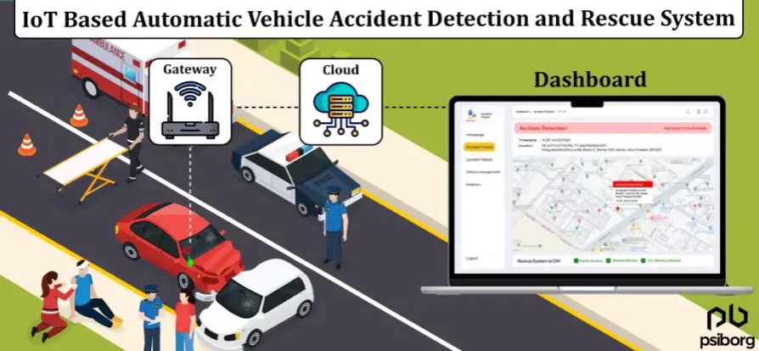

Objectifs de la Mise à Niveau
- Passer d'un système d'alerte autonome à une plateforme de surveillance connectée en temps réel.
- Permettre une surveillance à distance de l'état du véhicule pour les utilisateurs autorisés (par exemple, gestionnaires de flotte, famille).
- Mettre en œuvre une journalisation des données dans le cloud pour l'analyse historique, l'évaluation du comportement de conduite et les rapports d'assurance.

Architecture IoT Proposée
- Périphérique : Utiliser un microcontrôleur ESP32 pour ses capacités intégrées Wi-Fi/Bluetooth et sa communication cloud efficace.
- Plateforme Cloud : Exploiter un service cloud évolutif (par exemple, AWS IoT, Google Cloud IoT ou ThingsBoard) pour l'ingestion, le stockage et le traitement sécurisés des données.
- Interface Utilisateur : Développer un tableau de bord web et/ou une application mobile pour la visualisation en temps réel de l'état du véhicule, le suivi de la localisation et la gestion des notifications d'alerte.

Avantages de l'Amélioration IoT
- Surveillance à Distance en Temps Réel : Permet un suivi continu de l'état du véhicule de n'importe où avec une connexion Internet.
- Informations Basées sur les Données : Facilite la collecte et l'analyse des données de conduite pour des améliorations de la sécurité et de l'efficacité opérationnelle.
- Accessibilité Globale et Évolutivité : Permet une intégration transparente dans les écosystèmes de ville intelligente et les solutions de gestion de flotte.

Conclusion

Le Système de Détection d'Accidents de Voiture et d'Alerte d'Urgence Automatique présente une solution embarquée viable et impactante pour un problème critique du monde réel. Sa conception centrale automatisé le déclenchement de la réponse d'urgence, permettant potentiellement de sauver des vies en réduisant les délais critiques. L'intégration IoT proposée représente une évolution naturelle et stratégique, transformant le système en une plateforme sophistiquée et centrée sur les données. Cette amélioration permet non seulement de pallier les limitations initiales, mais positionne également le système à la pointe de la technologie des véhicules connectés et des systèmes de transport intelligents, offrant un potentiel de développement futur significatif.

